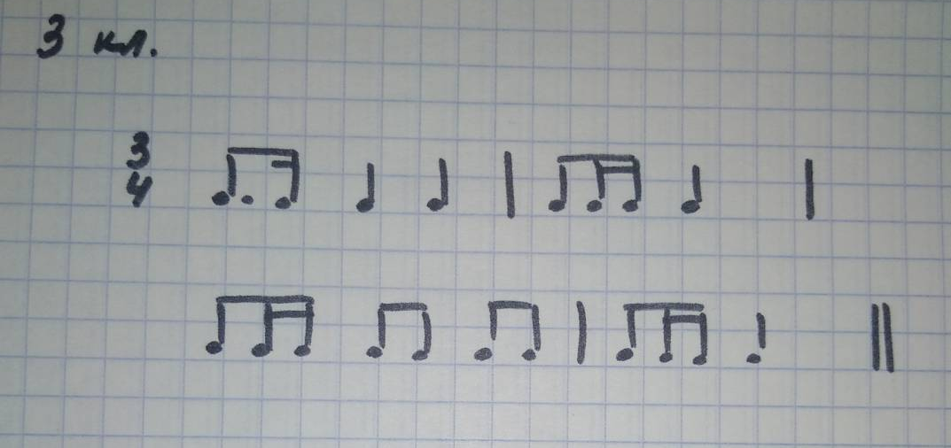
Задание по ритмике 3 класс преп. Месропян Л.М. 18.05.20
1. Перепиши в тетрадь, найди пропущенные длительности в такте и подпиши их красным цветом (фото 1)

2. Послушать «Ископаемые» из «Карнавала животных» К. Сен-Санса, делать произвольные движения под музыку.

